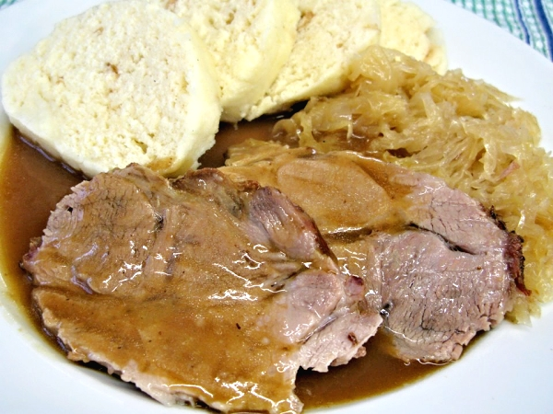Знаем ли колко и какво ядем? – Ръководство за учителя
Традиционно чешко ястие: Свинско печено с кнедли и зеле (http://www.receptyonline.cz/data/recepty/orig/2014/05/183859vepro-knedlo-zelo-jidlo.jpg)
Резюме

Отговорът на въпроса колко и какво ядем е много важен за нашия живот, следователно всеки трябва да отчита енергийната стойност на храната, правилата и структурата на здравословното хранене. Културните и регионалните особености в различните страни също трябва да се вземат под внимание, както и физическото натоварване.

Върху проблема за оптимизиране на храненето се фокусира не само личната отговорност: появиха се и нови професии. Към традиционното земеделие, хранителната индустрия, биотехнологиите се присъединяват нови клонове: анализ и токсикология на храната, биоземеделие, диетология и пр.
Учениците работят като професионалисти в областта на анализа на храни в институт/ компания ориентиран(а) към оптимизиране на количеството и качеството на храненето. Те използват инструменти от интернет за количествен анализ и хранителни портали (също от интернет) за качествен анализ на храните и интерпретират резултатите от извършения анализ от гледна точка на културните различия в национален, регионален и интернационален контекст.
Дисциплина: Интердисциплинарен между математика и естествени науки (главно химия, биология, екология), частично свързан с обществознание
Продължителност: в зависимост от конкретната задача, от 1 урок (45 минути) до няколкоседмичен проект
Целева група: Прогимназиално и гимназиално образование
Възрастова група: 11 –18 години
Контекст в професионалната сфера:
Всяка задача от предоставения по-долу списък с подточки има пряка връзка с ежедневието и професионалната сфера. Учениците играят определена роля, извършват типични аналитични дейности и оперират критично с данните от информационните източници и ежедневието. Те работят като професионалисти в областта на храните, консултанти по хранене, специалисти по аналитична химия или биохимия. Учениците разбират как се използва математиката в ежедневието и професионалната сфера и как се изследват необходимите за целта данни.
Задача за ученика:

Учениците могат да изберат задача(и)/въпрос(и) от предложените по-долу. Те могат да работят индивидуално или по групи. Важно е да се идентифицира и конкретизира въпрос(и), на който(които) да се отговори или задача(и), която(които) да бъде(ат) решена(и). В тази евристична фаза е особено важно учителят да прояви търпение и да помогне на учениците с подходящи въпроси, съвети и т.н.
- Като използвате информацията, дадена върху опаковките на храните или в интернет, съставете оптимално от енергийна гледна точка дневно меню за различни професии. Обърнете внимание на факта, че за осигуряване на нормалните жизнени функции човек се нуждае дневно от 9000 kJ, в случай на леко натоварване в работата – плюс 2500 kJ, при по-сериозно натоварване – плюс 5000 kJ и при усилена работа – от допълнителни 5000 kJ. Какво друго трябва да се има предвид в оптималното меню?
- Какво е вашето национално ястие? Избройте съставките му и с помощта на интернет-калкулатор за калории пресметнете енергийната му стойност. Сравнете резултатите си с националните ястия на съседни страни, на страни с различни климатични условия, с различни културни условия и т.н.
- Наблюдавайте и избройте всички храни и напитки, които консумирате през деня и изчислете енергийната им стойност. Какво друго е необходимо за вашето хранене освен енергия (белтъчини/въглехидрати/мазнини) и в каква пропорция?
- Сравнете енергийните стойности на различни ястия от менюто на някой ресторант (може да ползвате информация от интернет). Как преценявате традиционните, вегетарианските и веган ястията от тази гледна точка?
- Изберете един вид храна (напр. месо, мляко, сладкиш и т.н.) и сравнете енергийната стойност на различни храни от избрания вид при едно и също тегло (напр. на 100 g свинско, говеждо, пилешко, пуешко и риба). Как ще интерпретирате резултатите?
- Намерете онлайн калкулатори за пресмятане на енергията на консумацията. Сравнете пресмятанията на енергийния прием и разход.
Представете резултатите си в писмен вид, добавете картини, таблици, фигури. Накрая представете своите резултати пред съучениците си в класа.
Бележки за учителя:
За работата върху задачата са необходими знания по математика, химия и биология. Необходимата за целта информация за културния и социалния аспект на храните и храненето може да бъде дискутирана или отпечатана на учениците или да бъдат предоставени линкове.
От учителите се очаква да адаптират задачата според времето, с което разполагат, напр. като изберат само една или част от горните подточки.
Съобразно възможностите на учениците задачата може да бъде формулирана от горните подточки за всички нива на изследователския подход (ръководено, ориентирано, структурирано или отворено изследване).
Ръководено изследване: Представянето на задачата може да започне с дискусия за качествените и количествените критерии (аспекти) на храненето. Следва пресмятане на енергийната стойност на храната с онлайн калкулатори. Учителят заедно с учениците може да дискутира енергията, съдържанието и начините за оптимизиране на дневния хранителен прием. Учениците решават поставената от учителя задача на няколко етапа, които са фокусирани на целта, процедурата и резултатите.
Ориентирано изследване: Първата стъпка е идентична с Ръководеното изследване (виж по-горе). Учениците решават задачата, поставена от учителя, на няколко етапа съобразно целта и процедурите. Резултатите (предполагаемо различни) се получават и обработват от учениците.
Структурирано изследване: Първата стъпка е идентична с Ръководеното или Ориентираното изследване (виж по-горе). Учениците решават задачата, поставена от учителя и фокусирана върху целта. Процедурите и резултатите зависят от решението им.
Отворено изследване: Учениците извършват всичко самостоятелно. Те установяват етапите на дейността си, намират необходимата информация в интернет или учебниците и обсъждат начините за анализа на хранителните последствия. Учениците трябва да намерят процедури и подходящи инструменти за извършване на пресмятанията (в интернет).
Учителят може да ползва онлайн материалите или видеоклиповете, чиито линкове са дадени в Материала за ученика:
  - http://www.food-life.cz/kalkulacky/potraviny (Калкулатор за енергийното съдържание на храните на чешки)
  - https://www.eatforhealth.gov.au/eat-health-calculators (Калкулатор за енергийното съдържание на храните на английски)
  - http://www.mydailyintake.net/calculating-energy/ (Пресмятане на енергийното съдържание на храните)
  - http://caloriescount.com/foodcalculator.aspx (Калкулатор за калорийното съдържание на храните)
  - и т. н.
Примерен план на урока:
Урок 1 (45 min):
5 min Раздаване на материалите; разделяне на учениците по групи според избраните задачи (3-4 групи). Учениците четат информацията и се запознават със задачата.
30 min Работа върху решението и дискусии по групи; учителят дава насоки на учениците къде да намерят (допълнителна) информация; обсъждане на въпросите на учениците.
10 min Презентация на основните резултати в групите и дискусия.

Урок 2 – триседмичен проект:
1-ви ден Увод и представяне на задачите в класа. Изборът на конкретните задачи от групите или индивидите в класа става съобразно груповата или индивидуалната мотивация. Уместно е използването на примери, видеоматериали, разкази и пр.
2 седмици Учениците работят върху избраната задача (по групи или индивидуално); учителят им помага в ролята на съветник.
3-та седмица Учениците обобщават резултатите си и пишат отчет съобразно професионалната им роля (например, консултантът по хранене пише отчет за клиента).
Последен ден Групите и индивидите представят резултатите си пред целия клас или пред по-широка публика. Всички презентации завършват с дискусия.

